Naziv seminarja: | TEHNIKE TISKA V GLINI
Kraj izvedbe: | Ljubljana
Termin: | Tri zaporedne sobote in nedelje, začetek 27. septembra 2014
Mentori: | Veljko Zejak
Cena: | 120,00 evrov
Rok prijave: | 15. september 2014

______________________________________________________________________________
Kratek opis ali namen seminarja: 3-4 vrstice

V šestdnevnem tečaju udeleženci osvojijo celoten proces izdelave grafike v glini.
_____________________________________________________________________________

VSEBINA in CILJI
Tehniko tiska v glini, ki združuje principe grafike, keramike in kiparstva, je Veljko Zejak iznašel leta 2001.
Na področje keramike sodijo materiali in proces izdelave. Kot barve se uporabljajo pigmenti za keramiko, engobe in glazure. Vsaka grafika gre dvakrat skozi proces žganja v keramični peči.
Grafična obdelava izhaja iz tehnike globokega tiska (bakrorez in akvatinta), zato končni učinek zelo spominja na stare grafične tehnike. Glede na način barvanja lahko deluje arhaično ali organsko, z uporabo transparentnih ali barvnih glazur pa dosežemo močne efekte.
Risba je lahko bolj ali manj reliefna, izdelava negativa iz silikona pa omogoča relativno enostavno multipliciranje.
Tehnika omogoča tisk na ravnih površinah (ploščah), primerna pa je tudi za uporabo na tridimenzionalnih oblikah.
Udeleženci bodo v delavnici pridobili izkušnje iz oblikovanja keramike, grafičnih tehnik in kiparstva in osvojili celoten proces izdelave grafike v glini.
S seboj bo vsak odnesel serijo grafik.

O MENTORJU

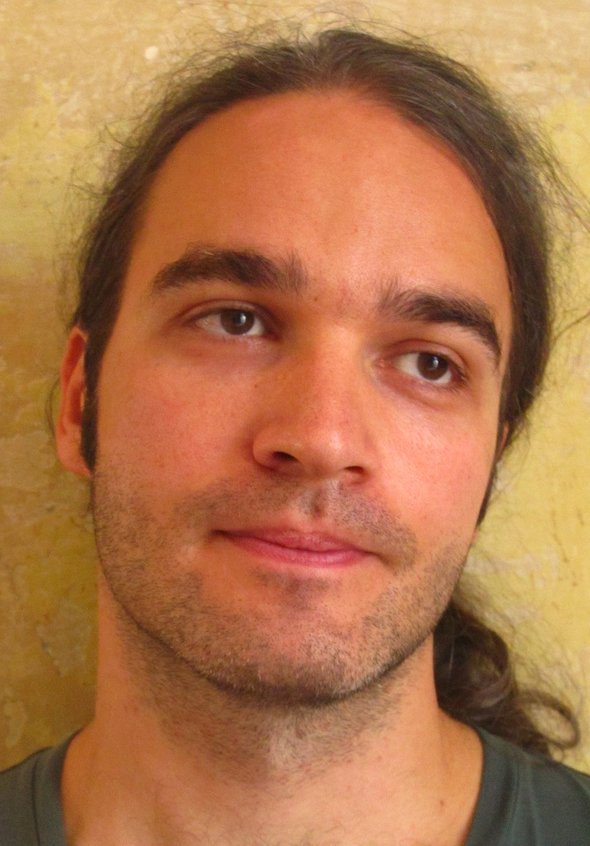

Rojen 1980 v Postojni, 2005 diplomiral iz kiparstva in 2008 opravil podiplomski študij na Fakulteti likovnih umetnosti v Beogradu, na oddelku za kiparstvo pri prof. Mrđanu Bajiću.
2008/2009 bil gostujoči študent na Ecole de Beaux Arts v Parizu v studiju prof. Richarda Deacona. 2006 je dobil status svobodnega umetnika in postal član ULUS-a (Zveza likovnih umetnikov Srbije).
Razstavljal je na več kot 50-ih skupinskih in samostojnih razstavah v Srbiji, Nemčiji, Turčiji, Avstriji, Franciji, ZDA, Hrvaški, Grčiji, Sloveniji, Črni Gori, na Švedskem in v Sleveniji.
Je pobudnik in avtor več umetniških in socialno angažiranih projektov in delavnic.

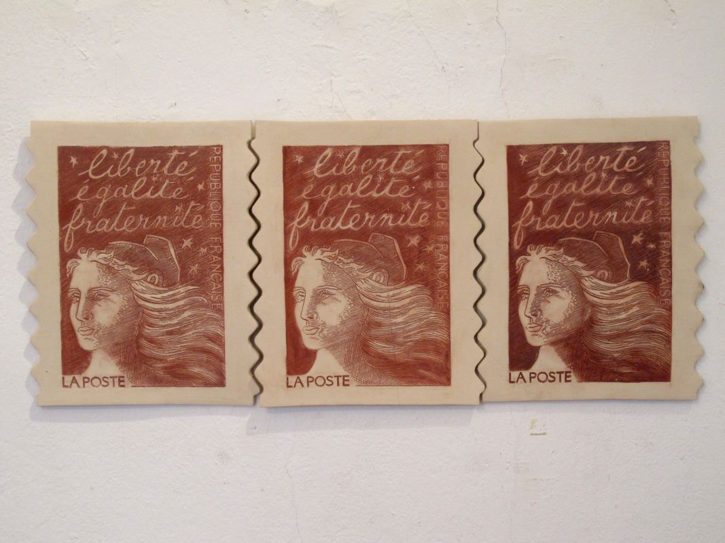

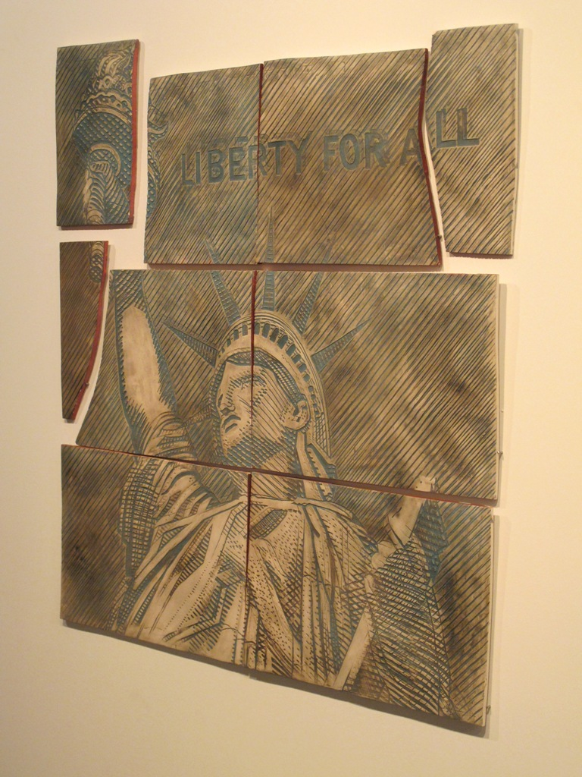

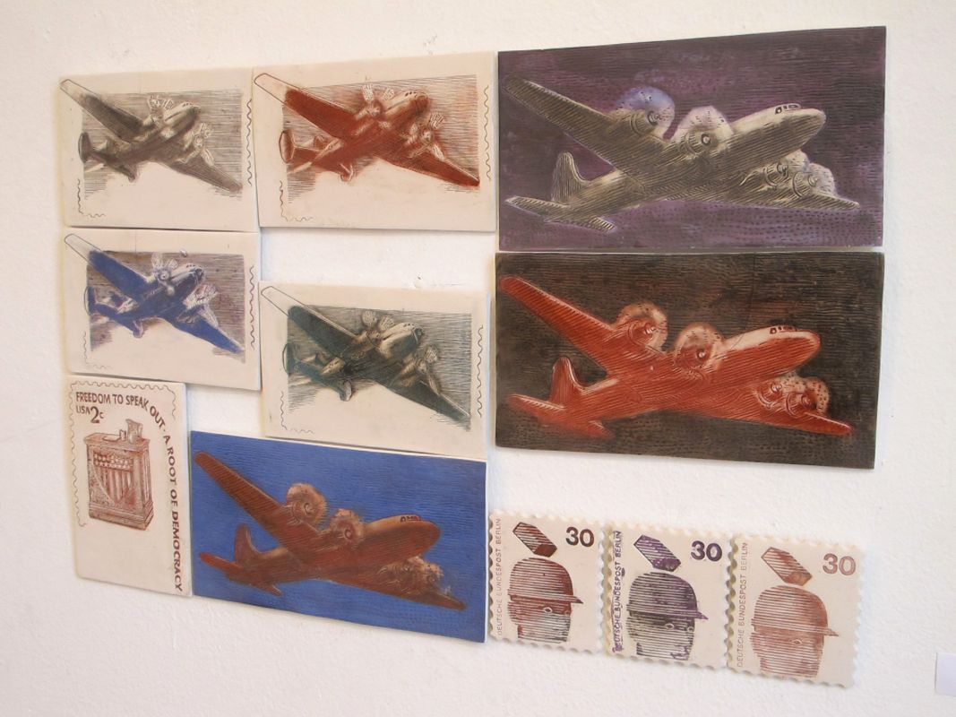

POTEK, TRAJANJE in KRAJ SEMINARJA
Tečaj bo potekal tri zaporedne sobote in nedelje, začetek 27. septembra 2014, v Likovni delavnici JSKD na Beethovnovi 5 v Ljubljani.
Med posameznimi fazami je potreben čas za sušenje ali peko, zato je urnik prilagojen procesu izdelave:
sobote od 10. do 14. ure
nedelje od 16. do 20. ure.

ROK PRIJAVE IN PLAČILO
Natančno izpolnjeno prijavnico pošljite najkasneje do 15. septembra 2014 na naslov Javni sklad RS za kulturne dejavnosti, Štefanova 5, 1000 Ljubljana, po faksu: 01/24 10 510 ali po e-pošti: andreja.koblar@jskd.si

Prijavljenim bomo poslali obvestilo z vsemi potrebnimi informacijami ter predračun in položnico za plačilo kotizacije.

Poravnati jo je treba v celoti pred začetkom tečaja.

Če bo prijav premalo, bomo tečaj odpovedali.

Če se boste prijavili, pa kasneje ugotovili, da se tečaja ne morete udeležiti, odpovejte takoj. Že plačano kotizacijo vrnemo samo v primeru bolezni, če predložite zdravniško potrdilo.

CENA

120,00 evrov

V ceno je vključena šolnina, ves potreben material in DDV.

KAJ MORATE ŠE VEDETI?

DODATNE INFORMACIJE
Andreja Koblar Perko
samostojna strokovna svetovalka za
likovno dejavnost
telefon: 01/24 10 515, 24 10 500
faks: 01/24 10 510
andreja.koblar@jskd.si

Franci Cotman
strokovni sodelavec za alternativno in multimedijsko dejavnost
Tel: 01/ 2410 523
Faks: 01/ 2410 510
E-pošta: franci.cotman@jskd.si

JAVNI SKLAD REPUBLIKE SLOVENIJE ZA KULTURNE DEJAVNOSTI
Štefanova 5, 1000 Ljubljana
Faks: 01/ 24 10 510

LIKOVNA DEJAVNOST
TEČAJ
TEHNIKE TISKA V GLINI
Ljubljana, od 21. septembra do 6. oktobra 2013

P R I J A V N I C A

Ime in priimek………………………………………………………………………………..………………...
Leto rojstva……………..poklic……………………………………………………………………………...
Status: dijak, študent, zaposlen, nezaposlen, upokojenec
Točen naslov: ulica, hišna številka,kraj………………………………………………………………
poštna številka……………….pošta…………………………………………………..
telefon…………………………………………….GSM …………………….…………………………………
elektronski naslov……………………………………………………………………………….

PLAČNIK KOTIZACIJE (obkroži):

- sam

- društvo/ustanova/šola/podjetje/drugi
Naziv…………………………………………………………………………………………………
Ulica, hišna številka……………………………………………….………………………….
Poštna številka………………………pošta………………………..……………………….
Telefonska številka………………………….faks……………….………………………...
Ali ste davčni zavezanec za davek na dodano vrednost (obkroži):
NE
DA davčna številka……………………………….

Datum: Žig: Podpis:

